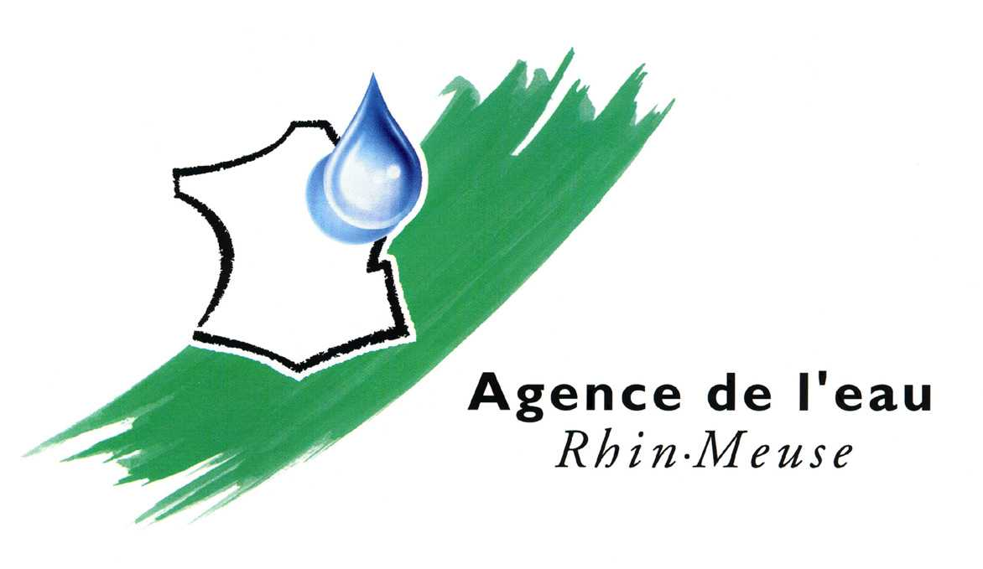
AGENCE DE L’EAU
RHIN-MEUSE

Bilan et préconisations consécutifs

à la tempête de décembre 1999

dans le bassin Rhin-Meuse

en matière d’eau potable.

RESUME

A : VANDOEUVRE Le : 29 juillet 2026 |  | Département : ETUDES
 | Siège social  11bis rue Gabriel Péri – BP 286 - 54515 VANDOEUVRE CEDEX   03 83 50 36 00 – Fax : 03 83 50 36 99
 | Agence Régionale Centre-Est  11bis rue Gabriel Péri – BP 286 - 54515 Vandoeuvre-lès-Nancy   : 03 83 50 36 82 - Fax 03 83 50 34 89 - M@il : centreest@irh.fr

INTRODUCTION

Le 26 décembre 1999, l’ouragan LOTHAR, balaye le nord de la France à une vitesse d ’environ 100 km/h. provoquant pour certaines collectivités des difficultés d’approvisionnement en eau potable.

Après une étude réalisée en Meurthe-et-Moselle en 2000, l’Agence de l’Eau Rhin-Meuse a engagé la présente étude qui concerne les 7 autres départements du bassin, et qui comportait 4 phases.

METHODOLOGIE UTILISEE

Phase 1 : Bilan sur 7 départements : 08, 52, 55, 57, 67, 68, 88.

Les informations ont été collectées lors de rencontres (Préfectures, DDASS, Services départementaux d’incendie et de secours, EDF, syndicats et sociétés privées de distribution d’eau,…) et par des recherches dans les journaux locaux et sur Internet. Les données sont souvent d ’ordre général et non exhaustives.

Phase 2 : Enquête auprès de 160 collectivités.

Des questionnaires ont été envoyés à des communes et à des syndicats choisis à partir des résultats de la phase 1. Ils comportaient un volet technique sur le système d’alimentation en eau potable, et un volet spécifique à la tempête. Le taux de retour a été de 50%. Les informations obtenues étaient encore souvent incomplètes, surtout d’un point de vue technique.
Phase 3 : Analyse détaillée de 13 cas réels.

Des communes et des syndicats ont été rencontrés, dans le but de comprendre pourquoi ils avaient connu des problèmes d’eau potable ou comment ils avaient évité ces mêmes problèmes.

Phase 4 : Analyse des risques et des solutions à mettre en œuvre.
Les 3 premières phases ayant permis d’avoir une vision des effets de la tempête en matière d’alimentation en eau potable, cette dernière phase a pour but de proposer des solutions techniques et organisationnelles pour augmenter la sécurisation de la production et de la distribution de l’eau potable.

Représentativité et fiabilité des informations utilisées :

- Les informations ont été recueillies auprès d’un nombre limité d’interlocuteurs,
- Certaines personnes rencontrées n’étaient pas présentes lors de la tempête,
- Un grand nombre d’informations ne sont pas issues de documents écrits,
- Certaines informations sont données de mémoire des interlocuteurs,
- Certaines informations sont contradictoires,

Pour ces raisons, les informations présentées dans cette phase de l’étude ne peuvent en aucun cas être exhaustives, ni considérées comme totalement vérifiées.

DEROULEMENT DE LA TEMPETE

IMPACT GENERAL DE LA TEMPETE

Les problèmes sur l’eau potable ont été rencontrés essentiellement :

- Ardennes : principalement l’extrême Sud
- Meuse : principalement la moitié Sud
- Moselle : principalement le Sud et l’extrême Est
- Haut-Rhin : une partie du Nord du département.
- Meurthe et Moselle, Haute Marne, Vosges et Bas Rhin : tout le département.

Les différences d’impact sur les départements tiennent principalement à la vitesse des vents, la topographie du département, l’état du réseau électrique, l’importance des zones boisées, le mode d’alimentation en eau potable, le type d’habitat, le niveau de préparation aux situations de crise des différents acteurs, l’efficacité des acteurs lors de la crise et les moyens de secours disponibles.

CELLULES DE CRISE ET PLANS ORSEC

Des cellules de crise Préfecture se sont mises en place dans chaque département. Le plan ORSEC a été déclenché dans la Haute Marne, la Meuse, les Vosges et la Meurthe et Moselle.

Si en général les cellules de crise ont bien fonctionné, des problèmes d’organisation et des manques de moyens ont été mis en évidence.

COMMUNICATION VERS LE PUBLIC

Elle a été assurée essentiellement par les Préfectures, les DDASS, EDF et localement par des communes, syndicats et gestionnaires de distribution d’eau.
Les principaux moyens utilisés ont été les communiqués de presse, des cellules d’information téléphonique, les radios locales et la diffusion de tracts.

DISPOSITIONS ET MOYENS EXISTANTS AVANT LA TEMPÊTE

Il existait avant la tempête de 1999, un certain nombre de dispositions organisationnelles et matérielles permettant de réagir en cas de crise sur l’alimentation en eau potable, comme par exemple :

- plans de secours,
- interconnexions de certains réseaux,
- location de groupes électrogènes,
- établissements de soutien opérationnel et logistique,
- remplissage maximum de certains réservoirs et équipes préparées à la crise envisagée pour l’an 2000
- acquisition d’ensacheuses d’eau et de conteneurs de transport,

Les plans de secours existants et certaines interconnexions ont peu été utilisés du fait de l’ampleur géographique de la crise. De plus, nombre de dispositions ayant été prévues pour le passage à l’an 2000, on ne connaît pas l’impact qu’aurait eu la tempête 99, dans un autre contexte.

ACTEURS LORS DE LA TEMPÊTE

- PREFECTURE : Gestion des cellules de crise, de la répartition des groupes électrogènes et communication vers le public
- DDASS : Collecte et remontée des problèmes de qualité d’eau, organisation des transports d’eau, conseil et information des usagers, réalisation d’analyses sur les réseaux, enquête sur les problèmes dus aux coupures d’eau.
- SDIS-Pompiers : Interventions nombreuses non spécifiques à l’eau potable, transport d’eau par citernes, mise en place de groupes électrogènes.
- EDF : Raccordement de ses clients et des demandes de la Préfecture.
- ARMEE : Fourniture et mise en service de groupes électrogènes.
- GESTIONNAIRES DE L ’EAU : Vérification des dégâts de leurs sites, mise en service de groupes électrogènes, information du public.

COUPURES D’ELECTRICITE

Selon EDF l’origine des dégâts des lignes électriques du réseau de transport est :

Type de lignes | Principales causes des dégâts
Très Haute Tension | Conception inadaptée ou ancienne des ouvrages | Vents supérieurs aux normes de conception
Très Haute Tension | ~ deux tiers des cas | ~ un tiers des cas
Haute Tension | Chutes d’arbres sur les conducteurs | Vents supérieurs aux normes de conception
Haute Tension | ~ deux tiers des cas | ~ un tiers des cas

Cependant, la majeure partie des coupures électriques sont venues du réseau Moyenne Tension, le plus long et le plus vulnérable.

CAUSES DES COUPURES D’EAU (base des 77 questionnaires exploitables).

- Coupures d’électricité : dans plus de 95 % des cas.

- Dégâts sur des ouvrages : dans moins de 5 % des cas.

Durée des coupures d’eau sur les 7 départements (phase 2)

LOCALISATION DES COUPURES D ’EAU

- En bleu : coupures d’eau identifiées lors de la phase 1 (enquête préliminaire).
- En vert : coupures d’eau identifiées en phase 2 (retour des questionnares).
- En rouge : coupures d’eau identifiées en phase 1 et confirmée en phase 2.

- Les coupures identifiées en phase 1 (communes en bleu) n’ont pas été validées dans la suite de l’étude et ne sont pas totalement sûres.
- Pour la Meurthe et Moselle la méthodologie d’enquête ayant été différente, toutes les coupures identifiées ont été assimilées à la phase 1 de la présente étude.

En global, sur les 8 départements étudiés, on a dénombré 369 communes (sur 4127) ayant connu une coupure d'eau, soit 8.9 %.
Ce qui correspond à environ 780 000 habitants (sur 4 527 567), soit 17.2 %.

(valeurs estimatives et vraisemblablement valeurs maximales).

LES SOLUTIONS MISES EN ŒUVRE LORS DE LA CRISE

(base : 77 questionnaires exploitables)

Les groupes électrogènes ont été utilisé dans plus de 73 % des cas.

LES GROUPES ELECTROGENES

Les Préfectures ont assuré la réquisition et la répartition des groupes.

Origine des groupes : Pompiers - SDIS – Armée – Centre ESOL - EDF – UEM - Distributeurs d’eau - Forains – Privés - Sociétés de location et de vente - Entreprises de travaux publics
Mise en service des groupes : EDF – SDIS – Armée - Distributeurs d’eau
Problèmes rencontrés : Accès à certains captage - Compatibilité de puissance, problèmes de branchements, intoxications par les gaz d’échappement, pollutions.

Il semble que les problèmes venaient plus de la compatibilité des groupes avec les besoins, que du nombre d’appareils disponibles.

MOYENS TECHNIQUES D’AMELIORATION DE LA SECURISATION DE L’ALIMENTATION EN EAU POTABLE :

Sécurisation des lignes électriques : Objectif à long terme, coûts très élevés.

Réseau électrique de transport :

- Concertation renforcée au niveau régional du schéma de développement
- Développement des interconnexions internationales.
- Optimisation des infrastructures existantes.
- Diminution du poids relatif du réseau aérien.
- Recherche et développement.

Réseau électrique de distribution :

- Enfouissement à 90 % des nouveaux ouvrages à moyenne tension,
- Mise en souterrain ou torsadé de 2/3 des nouveaux ouvrages basse tension,
- Renforcement des ouvrages existants,
- Effacement des réseaux à moyenne tension en zone boisée,
- Suivi des mesures de sécurisation du réseau.

Interconnexions : Solution intéressante en cas de panne locale ou de pollution d’une ressource. Lors de la tempête les interconnexions ont été peu utiles. La réalisation de nouvelles interconnexions est tributaire des coûts et des difficultés techniques importants. Concernant le coût des interconnexions, il n’est pas possible d’avancer des chiffres, étant donné la diversité des situations. Des études de faisabilité et de coûts doivent être menées au cas par cas.

Diversification des ressources en eau : Le coût peut-être très élevé. Cette solution peut être efficace si l’on dispose d’au moins 2 ressources en eau avec des sources électriques distinctes et des réseaux de distribution maillables.
Les collectivités devraient conserver leurs anciennes ressources, les fontaines ou les petites sources non captées.

Groupes électrogènes : Pour sécuriser rapidement les captages et les stations de traitement en cas de coupure du réseau électrique, c’est un moyen simple, efficace et pas trop coûteux. Cependant il ne sécurise que les problèmes électriques et impose un certain nombre de contraintes.

Solaire et éolien : Utilisation limitée pour le pompage et le traitement. A étudier pour sécuriser des automatismes de régulation et de télégestion.

MOYENS ORGANISATIONNELS POUR L’AMELIORATION DE LA SECURISATION DE L’ALIMENTATION EN EAU POTABLE :

Alerte météorologique : Mise en cause lors de la tempête, une nouvelle procédure est opérationnelle depuis fin 2001. Deux fois par jour des cartes nationales de vigilance sont publiées, avec un code couleur par département en fonction des risques. Ces cartes sont actualisables en cas d’éléments nouveaux et accessibles sur Internet.

Cellules de crise Préfecture :

- Améliorer les procédures pour joindre plus facilement et plus rapidement les responsables des différents services concernés,
- Désigner des intervenants ayant un niveau de responsabilité suffisamment élevé pour pouvoir prendre toutes les décisions le plus rapidement possible.
- Réétudier les locaux attribués aux cellules de crise et les moyens de communication disponibles,
- Bâtir une base de données contenant des informations claires, complètes et actualisées, destinées à être utilisées en temps de crise (annuaire des responsables de réseaux d’eau potable, inventaire départemental et national des groupes électrogènes, liste des consommateurs prioritaires, données techniques et organisationnelles sur les réseaux d’eau potable, …),
- Eventuellement mettre en œuvre un niveau de gestion de crise géographiquement plus élevé que le département (Région, Zone de Défense,…)

Communes :

Elaborer les plans de secours pour l’alimentation en eau potable, ainsi qu’une étude de vulnérabilité de la ressource,
- Définir une procédure de contact avec les cellules de crise,
- Désigner un interlocuteur dans chaque commune.
- Réaliser une synthèse journalière afin de favoriser la remontée des informations à la Préfecture.
- Définir des procédures d’informations de la population en temps réel.
- Sécuriser au moins une ligne téléphonique par commune.

Intervenants sur le terrain :

Ces intervenants sont des services de l’Etat ou des acteurs de la société civile. Leurs secteurs géographiques d’intervention ne se superposent pas toujours, et ne peuvent être facilement modifiés.
Il faudrait peut être envisager des procédures pour que les principaux intervenants privés (sociétés fermières) participent davantage aux cellules de crise. Par exemple désigner un correspondant par département.

CONCLUSION

Réalisée 2 ans après la tempête, cette étude n’a pas permis de collecter des données totalement fiables. En conséquence le nombre de personnes ayant subi une coupure d’alimentation en eau potable, ne peut être défini précisément. De plus nous n’avons eu que très peu d’informations sur la qualité de l’eau distribuée lors de la crise ou après la crise.

Les cause principales de ce déficit d’informations s’expliquent par le peu de documents écrits lors de la crise, et par le fait que l’eau potable n’était qu’un élément parmi d’autres qui ont laissé beaucoup plus de souvenirs dans les esprits.

Cette étude a montré que dans les départements étudiés, la quasi totalité des coupures d’eau était dues à des coupures d’électricité.

L’amélioration de la sécurisation de l’alimentation électrique, éviterait la plupart des problèmes de coupures sur les réseaux d’eau potable.

Chaque crise étant différente, il est difficile de prévoir une solution universelle.
L’amélioration de la sécurisation de l’alimentation de l’eau potable passe :

- Par l’optimisation de l’organisation de la gestion des crises
- Par l’utilisation au cas par cas des différentes solutions techniques évoquées au cours de cette étude.

